Başakşehir İSTEKS Sanayi Sitesi'nde korkutan yangın
08 Nisan 2022 Cuma, 13:21
İkitelli İsteks Sanayi Sitesi E Blok'ta 3 katlı iş hanındaki dogalgaz malzemeleri imalatı yapan bir atölyede henüz belirlenemeyen nedenle yangın çıktı.
İddiaya göre içeride bulunan sigara izmaritinden kaynaklı çıkan yangın kısa sürede fabrikanın en üst katını etkisi altına aldı.
Haber verilmesi üzerine olay yerine çok sayıda itfaiye, polis ve sağlık ekibi sevk edildi.
İtfaiye ekipleri yangına müdahale ederken, atölyenin bulunduğu iş hanındaki diğer dükkanlar da tahliye edildi.
İtfaiye ekiplerinin yangını söndürme çalışması sürerken, dumandan etkilenen bir kişiye ambulansta müdahale edildi.

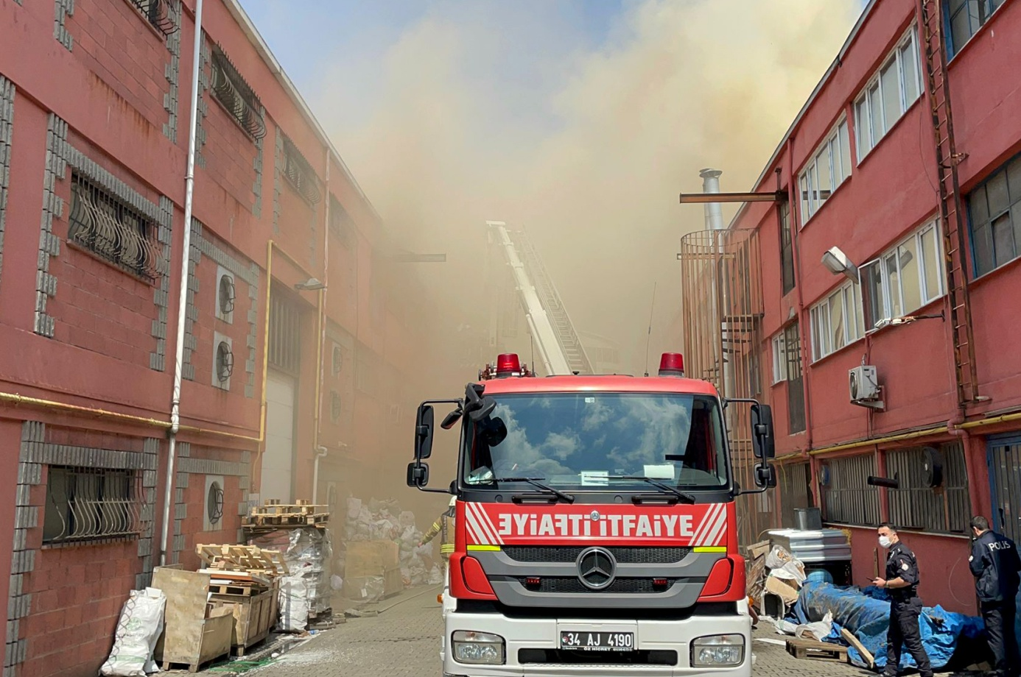

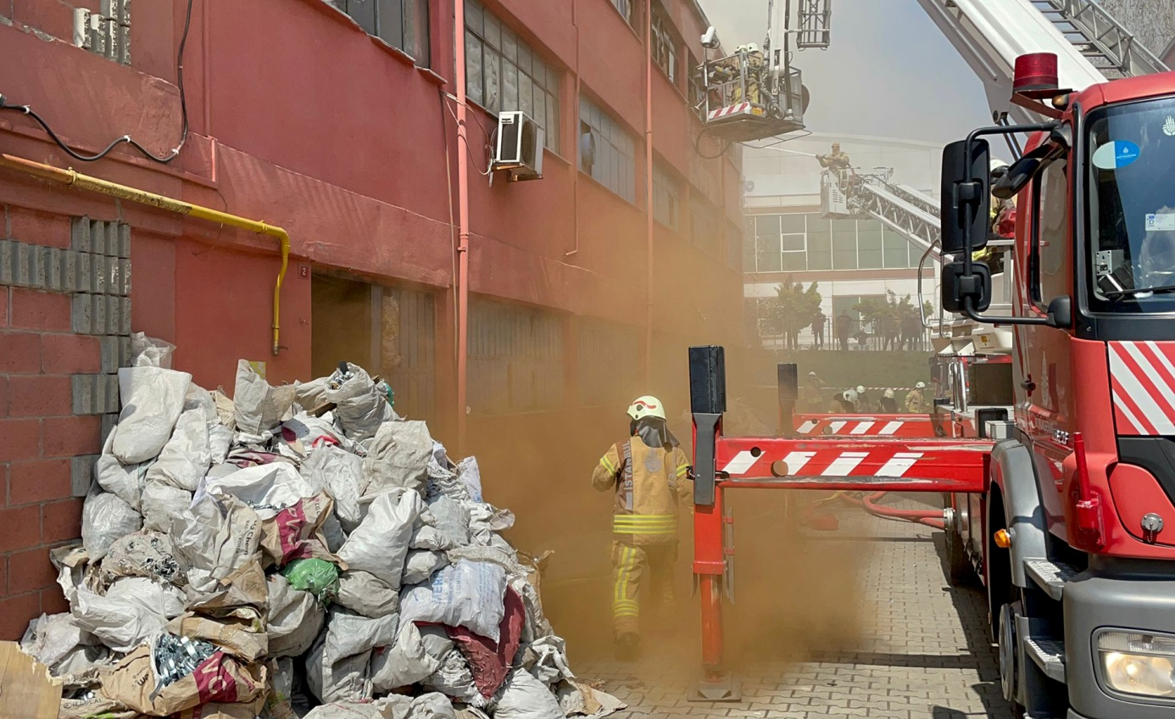

Yangına maruz kalan BAYKARA KELEPÇE SANAYİ VE TİCARET LİMİTED ŞİRKETİ’ nin dualarımızla yanındayız. Kısa zamanda kazanın izlerini silecekdir. En kısa sürede iyileşip, Güzel günlere bir an önce dönmesini diliyoruz. Geçmiş olsun……
İSTEKS SANAYİ SİTESİ ORTAK VE SAKİNLERİ

